Aufgabe 1

Bei den JK-Flip-Flops, die auf dem DigiBoard zur Verfügung stehen, sind die 1J/1K-Eingänge abhängig vom Takteingang C1 und die S/R-Eingänge sind taktunabhängig und low-aktiv. Der Zustand S=R=0 (weil low-aktiv) ist ein verbotener Zustand des Flip-Flips. Bei Beschaltung der 1J/1K-Eingänge reagiert das Flip-Flop auf die negative, d. h. fallende, Taktflanke des Taktsignals C1. Das Flip-Flop besitzt eine Toggle-Funktion (J=K=1), mit der es bei jeder negativen Taktflanke seinen Zustand an den Ausgängen ändert.
Welche Eingänge des Flip-Flops Vorrang haben ist aus der Dokumentation nicht ersichtlich und muss deshalb durch einen praktischen Versuch geklärt werden. Dazu werden alle Eingänge beschaltet. Am R-Eingang wird ein low-Signal und am J-Eingang ein high-Signal angelegt. Wenn jetzt eine negative Taktflanke an C1 auftritt, lässt sich aus dem Verhalten des Ausgangs Q1 ablesen, welche Eingänge Vorrang haben. Falls Q1 auf einen high-Pegel springt, hat der J-Eingang Vorrang. Bleibt Q1 auf dem low-Pegel, hat der R-Eingang Vorrang.

Beobachtung:
Q1 bleibt auf dem low-Pegel. Daraus folgt, dass der R-Eingang Vorrang hat. Dies gilt analog für den S-Eingang.

Aufgabe 2
Dazu wird die Toggle-Funktion (J=K=1) des Flip-Flops verwendet. D. h. bei jeder negativen Taktflanke ändert das Flip-Flop seinen Zustand an den Ausgängen.
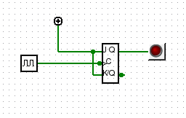
Aufgabe 3
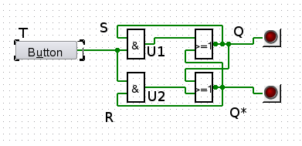
Der Versuch, mit oben gezeigter Schaltung einen Frequenzteiler zu realisieren scheitert, da die Schaltung keine stabilen Zustände erreicht. Beobachtet man die Ausgänge der beiden UND-Gatter, lässt sich erkennen, dass diese „schwingen“. Dies führt am FF zum illegalen Zustand U1=U2=1. Dieser Umstand liegt darin begründet, dass die UND-Gatter „offen“ sind, solange das Taktsignal T high ist. Dadurch werden während der gesamten Taktdauer die Ausgänge Q und Q* rückgekoppelt. Abhängig von der Laufzeit der einzelnen Gatter ändern sich nun die Zustände unregelmäßig.
Aufgabe 4

a)

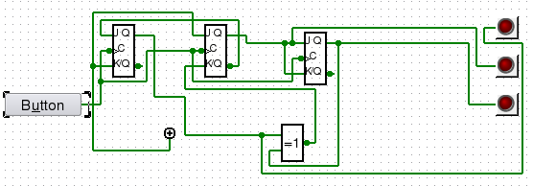
b)


